Análisis de diseño
Simulador de circuitos lógicos distribuidos

Análisis de Diseño

Para la realización de la aplicación hicimos gráficos estimativos de lo que seria visualmente la aplicación junto con sus funcionalidades. Los diagramas presentados, fueron los siguientes:

Ventana del diseñador de circuitos lógicos:

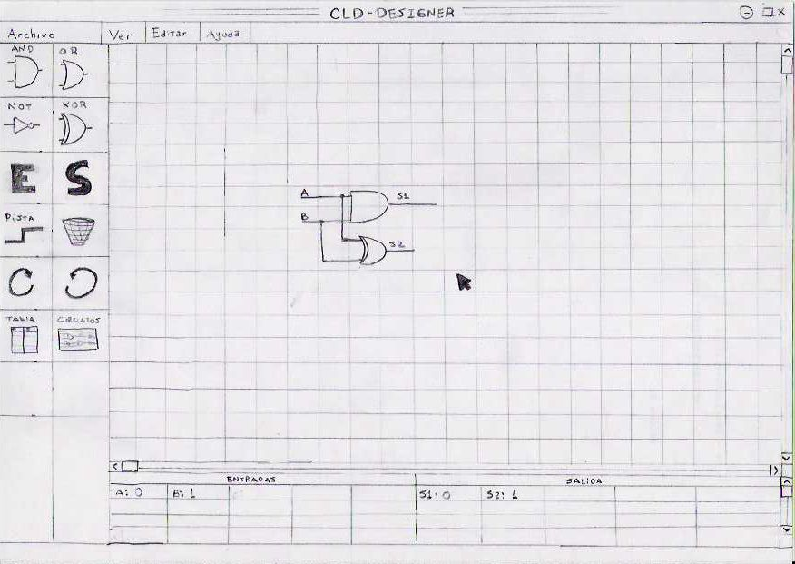
La barra lateral, de herramientas con opciones de diseño, esta compuesta por:

- Las Compuertas, junto a las Entradas y Salidas, y las Pistas para diseñar los circuitos:
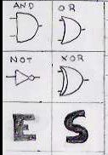



Accionando estas funciones se habilita a la colocación de las mismas en la grilla.

- La función Eliminar:
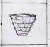

Accionando esta función se pueden borrar compuertas, clickeando sobre ellas.

- Las funciones de Rotación:


Accionando estas funciones se rota, en sentido horario o anti-horario, la compuerta, entrada, salida o pista seleccionada.

- La Tabla, que cumpliría la función de la Simulación:
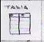

Accionando esta función se simula el circuito y se imprimen los resultado en la Tabla de Simulación

- Y la función de publicaciones, que seria con la cual se conectaría al servidor para publicar o descargar un circuito:
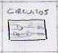

- La barra superior, de herramientas con opciones de archivo:

- El área de simulación (en tabla):
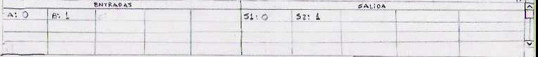
En esta tabla se representaría el resultado de la simulación del circuito graficado en la grilla.

- El área de diseño:

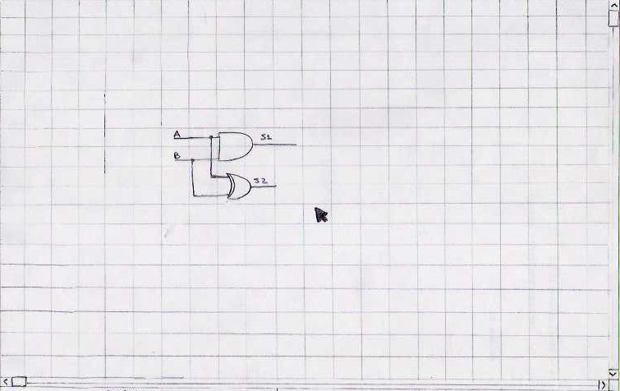
En esta grilla se podrían diseñar los circuitos lógicos previamente seleccionados en la barra de herramientas con opciones de diseño.

Ventana del Servidor para Publicaciones de circuitos.

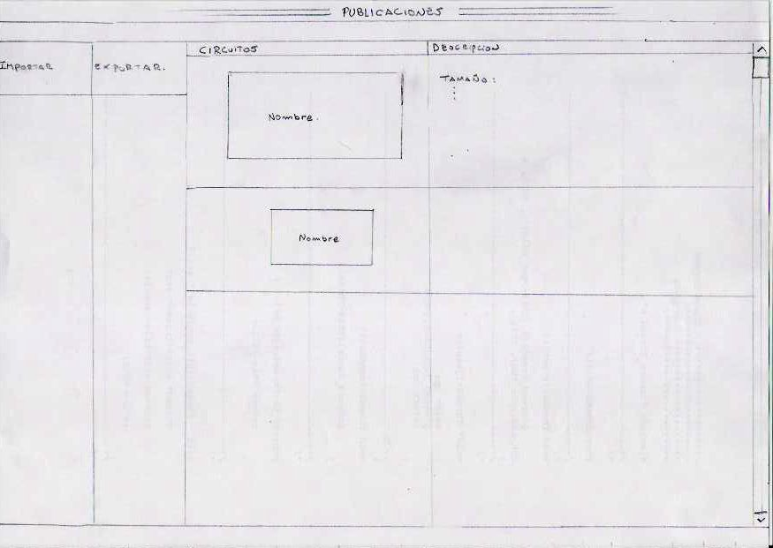
La barra lateral, de herramientas con opciones de publicación, esta compuesta por:

- Publicaciones:
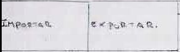

Accionando la función de Importar, se descargaría el circuito seleccionado de la zona de publicaciones.
Accionando la función de Exportar, se publicaría el circuito diseñado en la grilla.

- Zona de publicaciones:
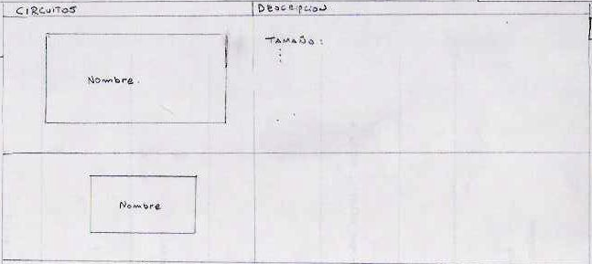
En la zona de publicaciones se visualizaran los distintos circuitos publicados por los clientes, con su nombre y descripción.

